MEINE ERNÄHRUNGSPYRAMIDE
Was hast du gestern gegessen und getrunken?
- Vergleiche mit der Ernährungspyramide in Teil 1 auf Seite 16! Kreuze in der Ernährungspyramide die Anzahl der Portionen an, die du gestern zu dir genommen hast! Eine Portion ist in etwa handgroß, ein Getränk befindet sich in einem Glas.
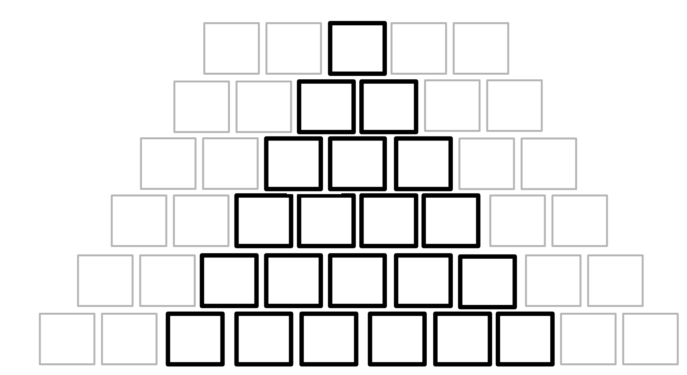

- Analysiere dein gestriges Essverhalten! Hast du dich ausgewogen und gesund ernährt? Was könntest du verbessern? Notiere!

_______________________________________________________________________
_______________________________________________________________________
_______________________________________________________________________
_______________________________________________________________________
_______________________________________________________________________
_______________________________________________________________________
_______________________________________________________________________

